Do naszej szkoły chodzą uczniowie, którzy maja mnóstwo różnych talentów . Chciałabym, chociaż niewielką ich część umieścić w tej galerii .Tak by cała Nasza społeczność szkolna, i nie tylko, mogła podziwiać twórczość dzieciaków z SPSP w Steblowie. Postaramy się co tydzień prezentować nowe prace .

KARTKA WIELKANOCNA
W WYKONANIU UCZNIÓW KLAS I-III
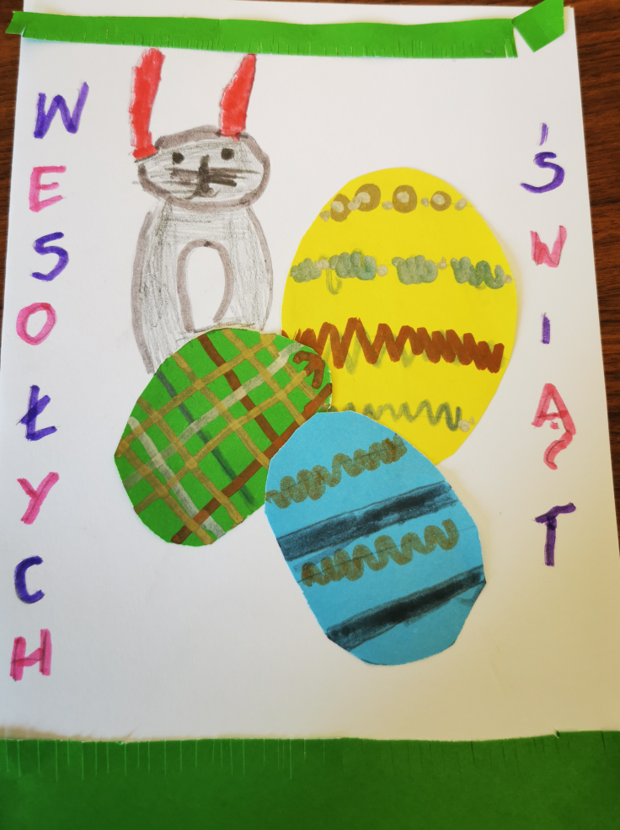
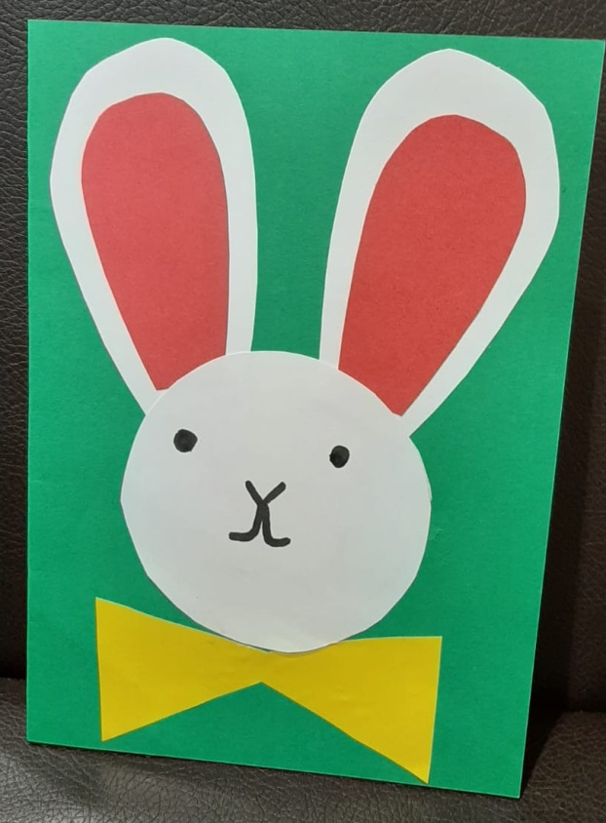

Jędrek kl. II
Patryk kl. II

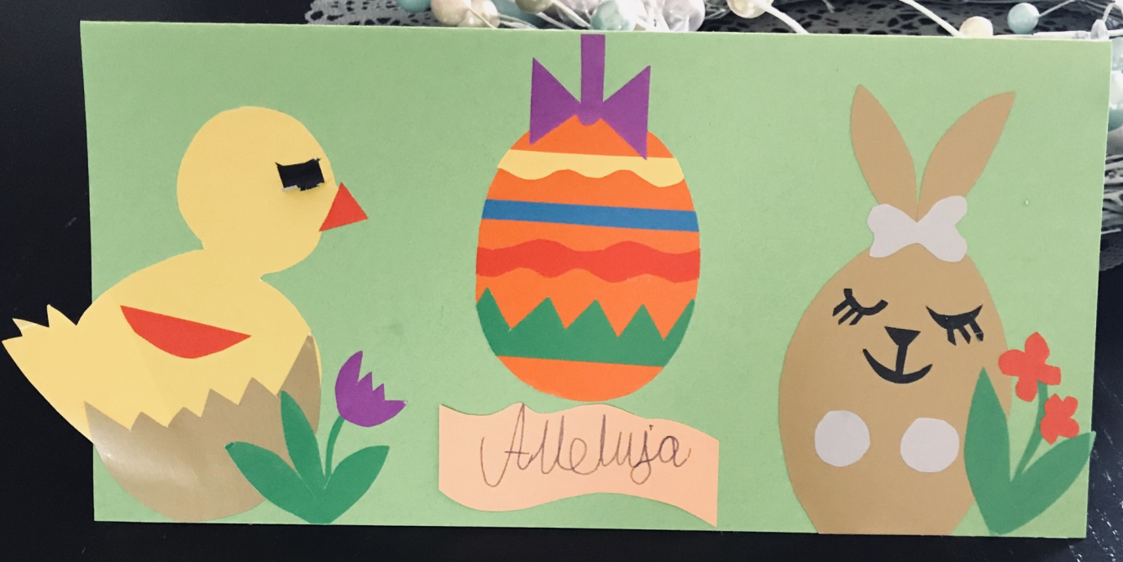

Kacper kl. III

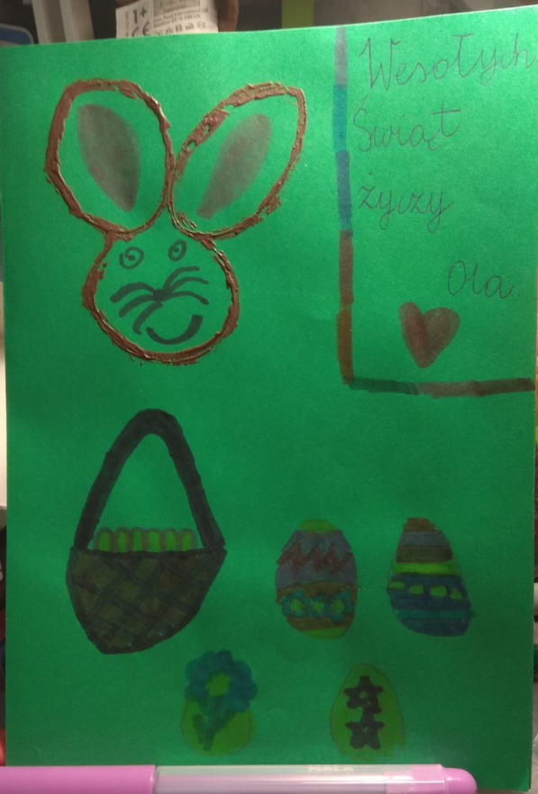
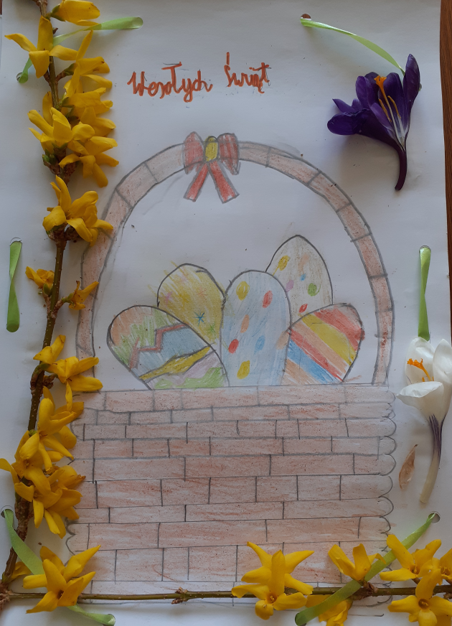

Paweł kl. II Aleksandra kl. II

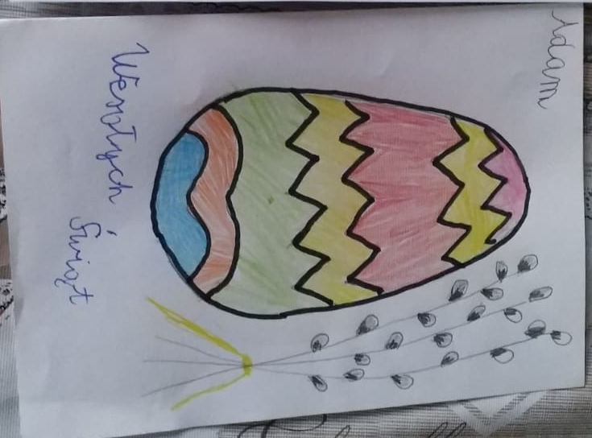
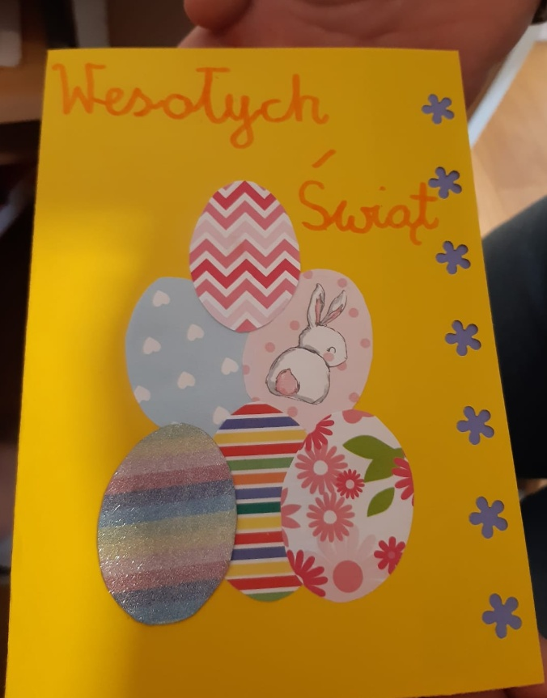
Ania kl. III Adam kl. II
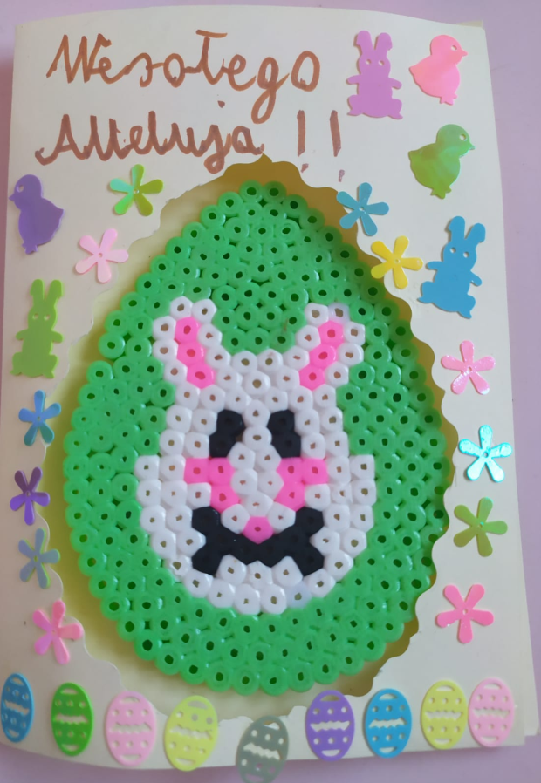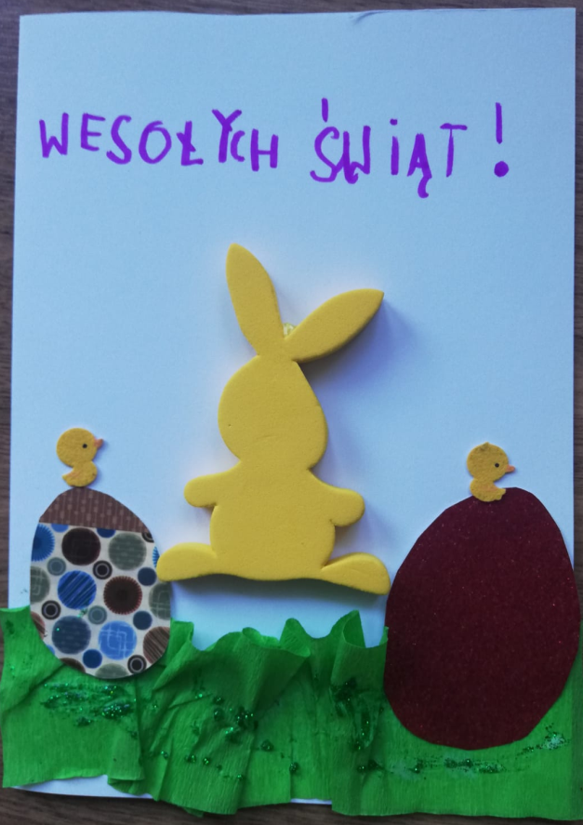
Daniel kl. II Faustyna kl. I

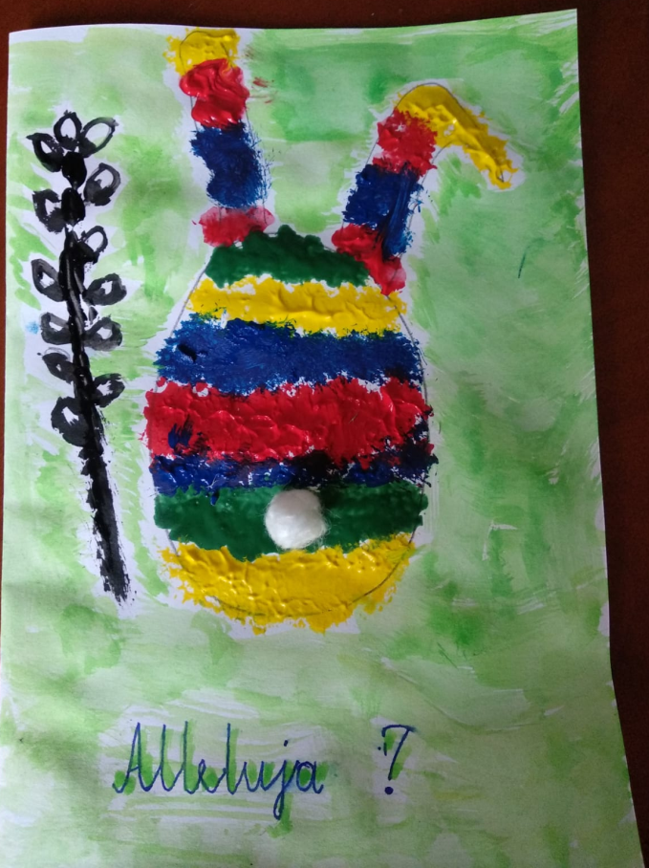
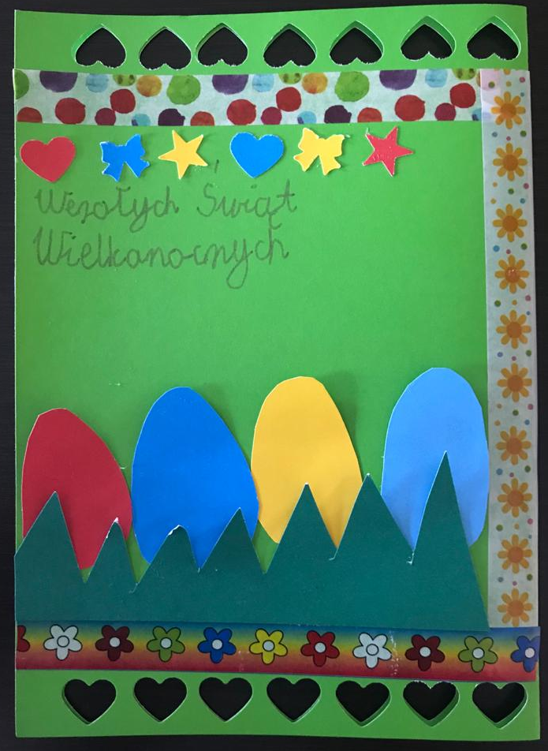
Pascal kl. III Antoni kl. I
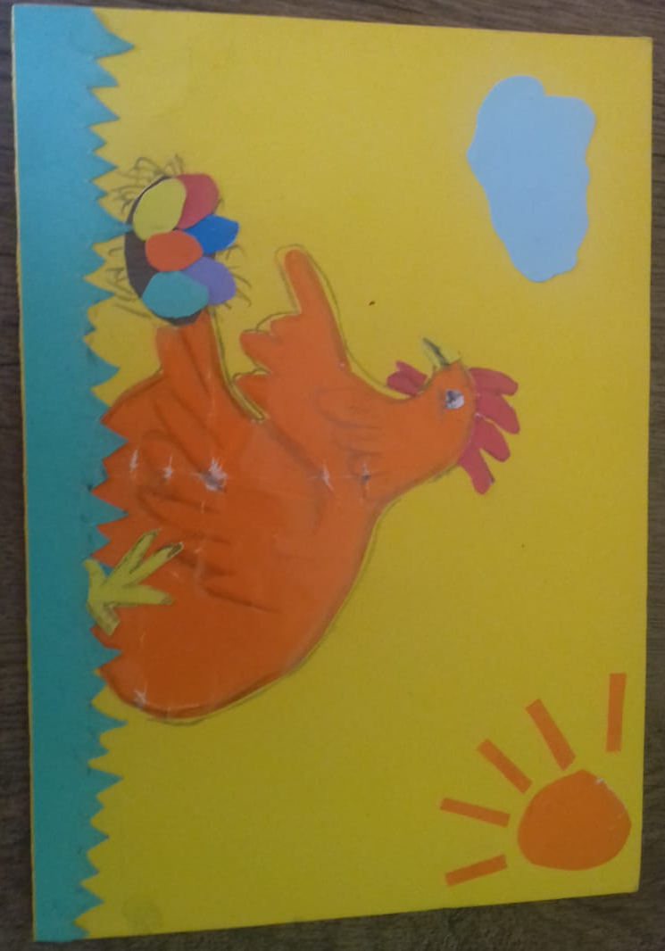

Żenia kl. II

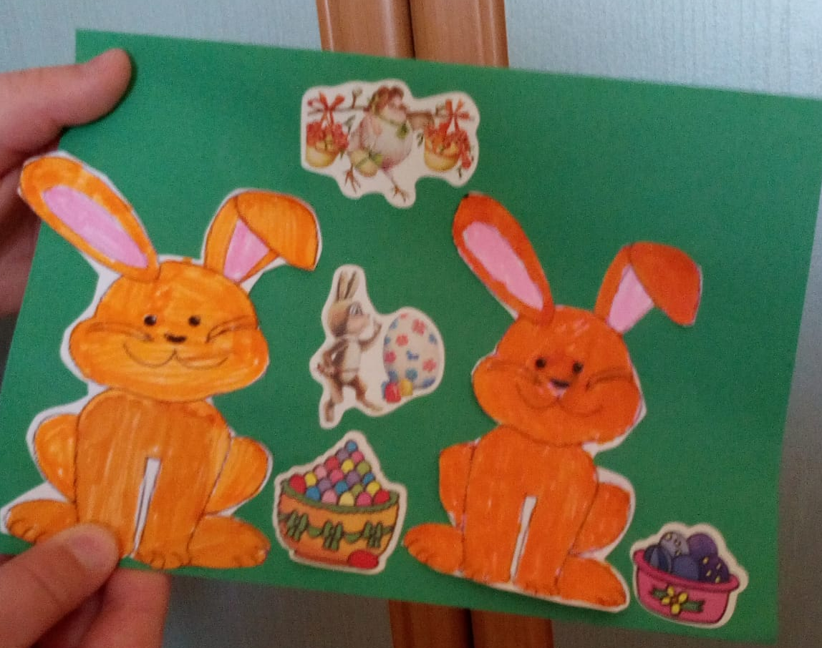
Karolina kl. III

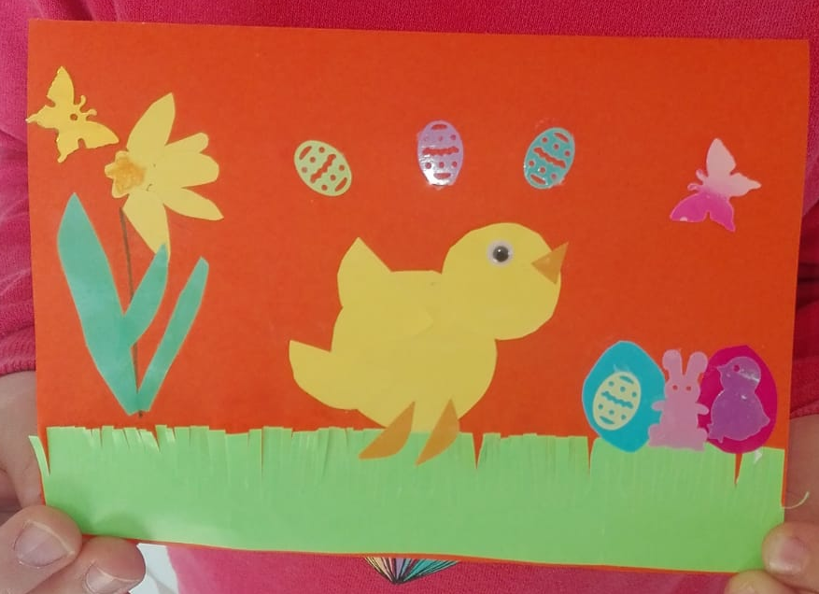
Ania kl. I

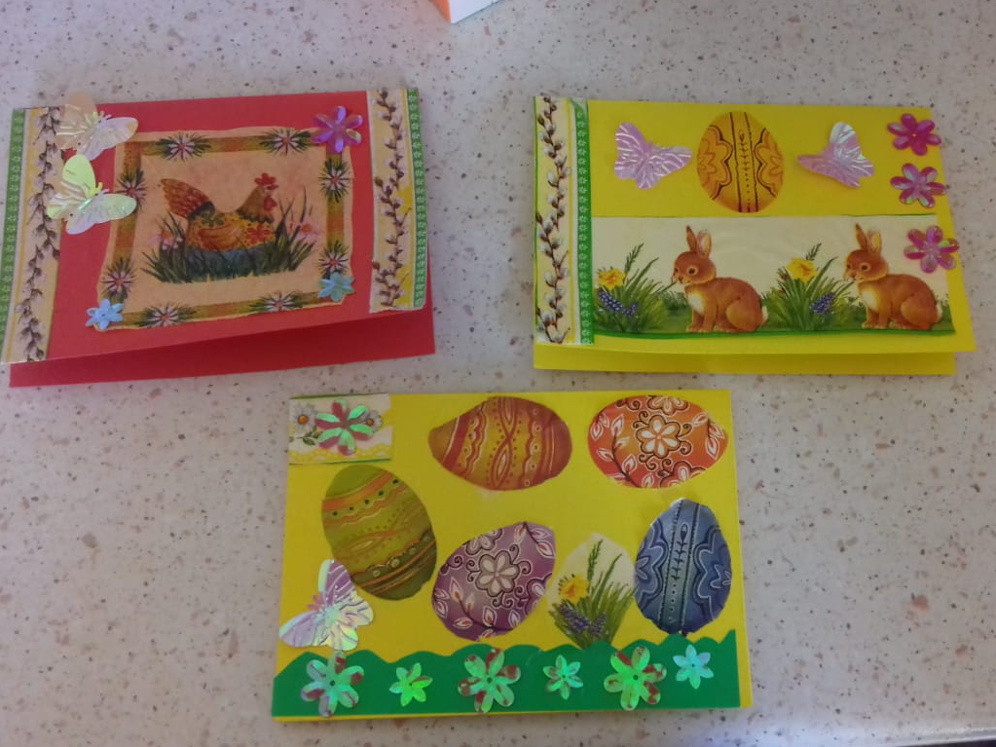

Rafał kl. I

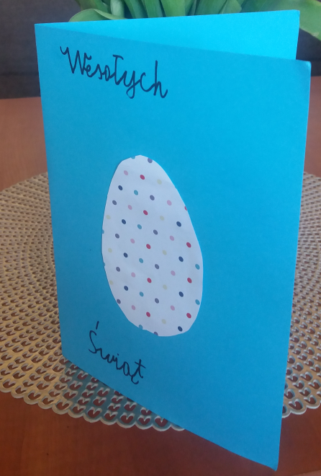

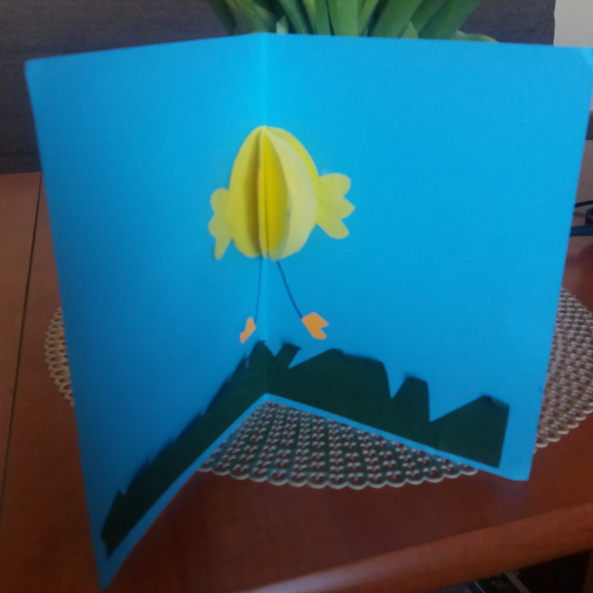

Aleksander kl. II

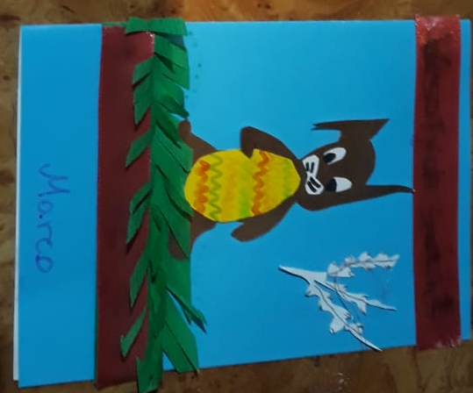
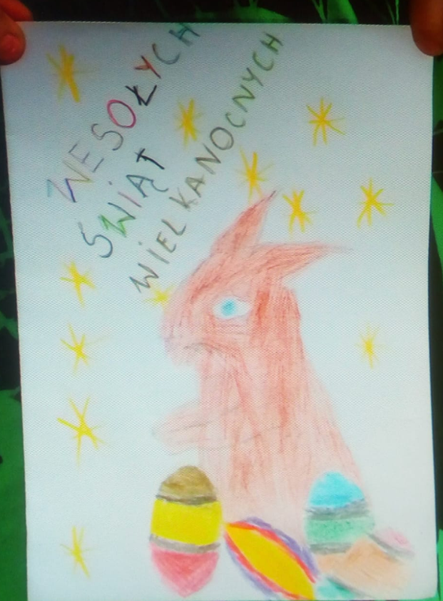
Daniel kl. I Marco kl. I
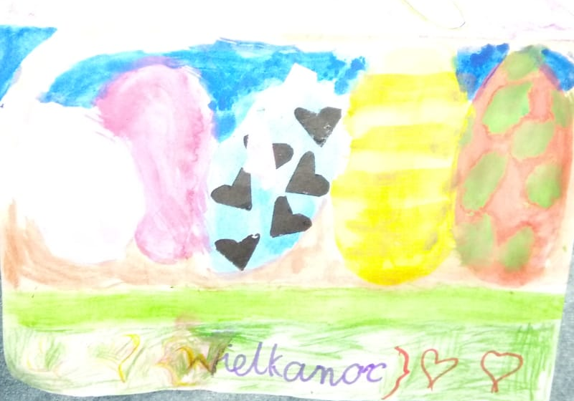
Ewa kl. I

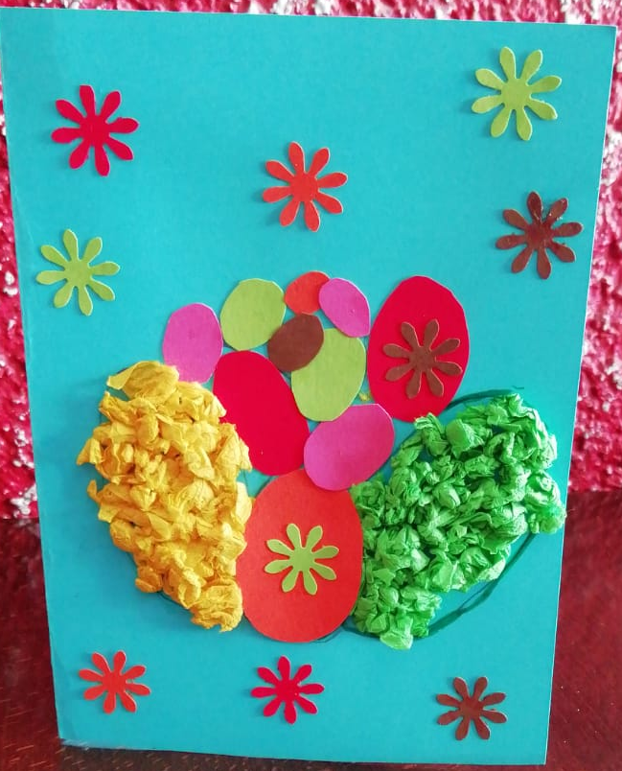

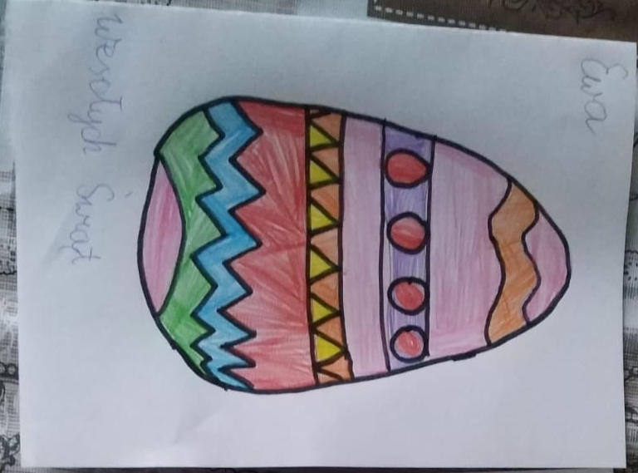

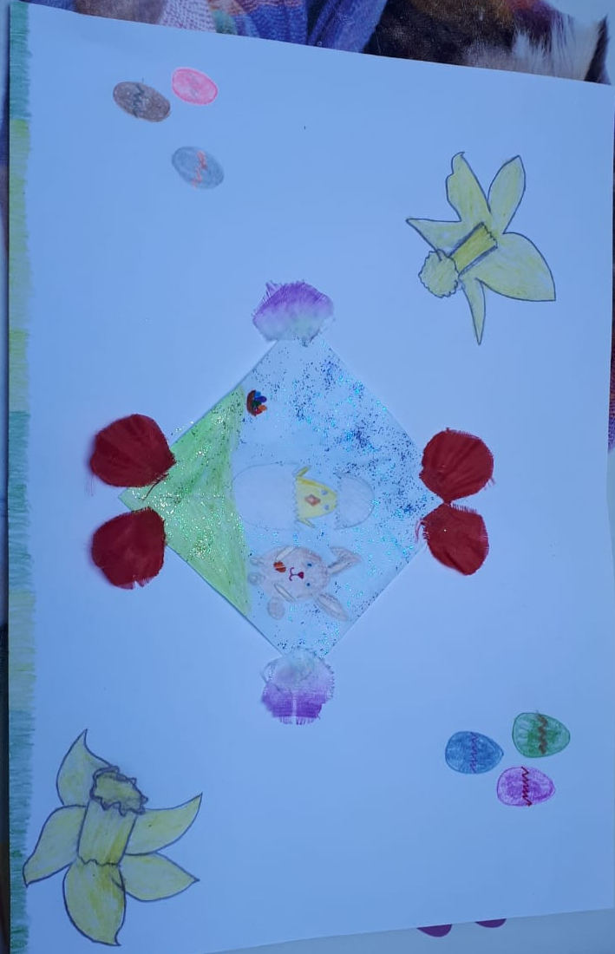
Dominik kl. II Ewa kl. II

Alicja kl. III

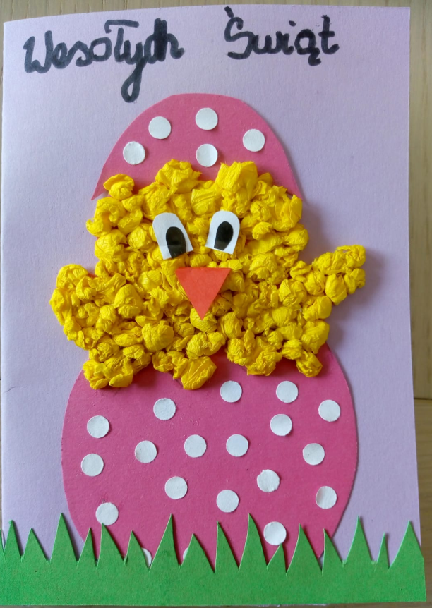

Łukasz kl. I
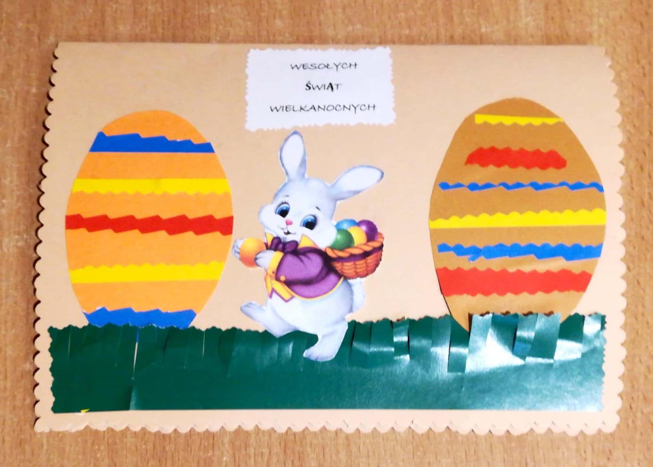
Julian kl. III

